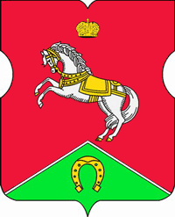

СОВЕТ ДЕПУТАТОВ
муниципального округа
КОНЬКОВО

РЕШЕНИЕ

22.02.2022 2/4
_______________ №_______________
О заслушивании информации руководителя государственного бюджетного учреждения города Москвы Центр предоставления государственных услуг «Мои документы» район Коньково о работе учреждения в 2021 году
Заслушав в соответствии с пунктом 4 части 1 статьи 1 Закона города Москвы от 11 июля 2012 года №39 «О наделении органов местного самоуправления муниципальных округов в городе Москве отдельными полномочиями города Москвы» информацию руководителя государственного бюджетного учреждения города Москвы Центр предоставления государственных услуг «Мои документы» района Коньково Ипатьева В.Н. о работе учреждения в 2021 году

Советом депутатов принято решение:

1. Принять информацию руководителя государственного бюджетного учреждения города Москвы Центр предоставления государственных услуг «Мои документы» района Коньково Ипатьева В.Н. о работе учреждения в 2021 году к сведению.
2. Направить настоящее решение в государственное бюджетное учреждение города Москвы Центр предоставления государственных услуг «Мои документы» и Департамент территориальных органов исполнительной власти города Москвы.
3. Опубликовать настоящее решение в бюллетене «Московский муниципальный вестник», разместить на сайте органов местного самоуправления муниципального округа Коньково www.konkovo-moscow.ru.
4. Контроль за исполнением настоящего решения возложить на главу муниципального округа Коньково Малахова С.В.

Глава муниципального округа Коньково С.В. Малахов

